# MyCampus项目简介

运行环境：Eclipse web工程 + Tomcat9 + MySql8.0 + JDK1.8+ mybatis-spring1.2.2+c3p0数据源 +chrome

1、该项目使用SpringMVC、Spring-MyBatis框架

2、该项目既使用了xml配置又使用了注解配置，配置文件方面比较混乱

3、关于配置文件：（mybatis配置文件无用）

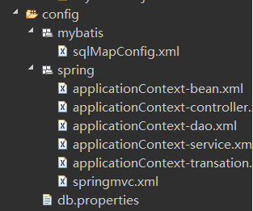

采用了分层配置的方法，加载web.xml时一并加载进去

<**context-param**>

<**param-name**>contextConfigLocation</**param-name**>

<**param-value**>/WEB-INF/classes/spring/applicationContext-*.xml</**param-value**>

</**context-param**>

4、关于DAO层：简单的sql语句使用注解写在了接口里，复杂的查询语句写在了xml文件里

5、该项目管理员版块未完工

## 接口测试

该项目所有接口基本全都进行了测试，如图

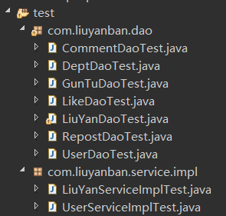

数据访问在绝大多数情况下没有问题

## 项目不足

1. 登录未使用验证码及MD5加密
2. 点赞未能用JavaScript控制（使用页面跳转实现）
3. 未实现转发及回复功能
4. 未实现即时通信
5. 数据库设计太过规范化，对数据访问造成不便

## 数据库



1、数据库设计达到BCNF

2、数据库中使用了外键（阿里巴巴Java开发手册中不推荐在数据库使用外键，建议数据间的关联问题放到业务层解决）

## 项目遇到的问题：

1、IDE及项目部署到Tomcat的问题，详见：

<https://blog.csdn.net/qq_41099665/article/details/85037818>

2、使用springMVC时的上传照片问题

解决办法：在spring配置文件里加上

<!-- 上传文件 -->

<**bean** id=*"multipartResolver"* class=*"org.springframework.web.multipart.commons.CommonsMultipartResolver"*>

<**property** name=*"defaultEncoding"* value=*"utf-8"*/>

<!-- 最大内存大小 -->

<**property** name=*"maxInMemorySize"* value=*"10240"*/>

<!-- 最大文件大小，-1为不限制大小 -->

<**property** name=*"maxUploadSize"* value=*"-1"*/>

</**bean**>

3、测试时遇到的问题：

切记：以后不要用360浏览器做测试！！！